**"ANTECEDENTES MÉDICOS Y RIESGOS OBSTÉTRICOS: UN ENFOQUE PREDICTIVO PARA IDENTIFICAR COMPLICACIONES DURANTE EL PARTO"**

**"MEDICAL HISTORY AND OBSTETRIC RISKS: A PREDICTIVE APPROACH TO IDENTIFY COMPLICATIONS DURING PREGNANCY"**

1 Hernan Camilo Triana Gutierrez

Correo electrónico: hernan.triana@campusucc.edu.co

2 Mateo Zuluaga Roncancio

Correo electrónico: @campusucc.edu.co

**Resumen**

En Casanare, Colombia, donde se registra anualmente una cantidad significativa de partos, se busca comprender que variables pueden afectar a la madre durante el parto. Atreves de técnicas de machine learning no supervisado como K-Means, DBSCAN, KModes, métodos para escalar los datos, Clasificación con KNN entre otras técnicas. La atención materna adquiere una importancia crucial, especialmente para aquellas mujeres que presentan antecedentes médicos riesgosos o han tenido hábitos poco saludables, como el consumo de alcohol o sustancias alucinógenas. Es esencial brindar un seguimiento especializado a estas madres, reconociendo que su historial de salud puede influir en el desarrollo del embarazo y complicaciones durante el parto.

**Palabras claves:** unsupervised machine learning - atención materna- complicaciones durante el parto.

**Abstract**

In Casanare, Colombia, where a significant number of births are registered annually, we seek to understand what variables can affect the mother during childbirth. Using unsupervised machine learning techniques such as K-Means, DBSCAN, KModes, methods to scale data, Classification with KNN among other techniques. Maternal care becomes crucially important, especially for those women who have a risky medical history or have had unhealthy habits, such as the consumption of alcohol or hallucinogenic substances. It is essential to provide specialized follow-up to these mothers, recognizing that their health history can influence the development of pregnancy and complications during childbirth.

**Keywords**:

unsupervised machine learning - maternal care - complications during childbirth.

1. **INTRODUCCIÓN**

En la región de Casanare, Colombia, donde cada año se registra un notable número de partos, la atención materna se erige como una prioridad fundamental. La comprensión de las variables que inciden en el proceso de parto, especialmente para aquellas mujeres con historiales médicos complejos o hábitos poco saludables, se ha convertido en un área crucial de investigación. Con el objetivo de abordar este desafío, se ha empleado un enfoque analítico robusto que involucra tanto técnicas de machine learning no supervisado, como K-Means, DBSCAN y KModes, como métodos supervisados, incluyendo regresión logística y k-NN para clasificación. La aplicación de estas herramientas se ha complementado con técnicas de escalado de datos, selección cuidadosa de variables y un análisis exploratorio detallado. Este estudio busca identificar patrones, evaluar riesgos y, en última instancia, mejorar la calidad de la atención materna en la región. La presente introducción sienta las bases para explorar cómo el análisis integral de datos puede contribuir significativamente a la comprensión y mejora de la salud obstétrica en Casanare.

* 1. **RELEVANCIA Y MOTIVACIÓN DE LA INVESTIGACIÓN**

Este proyecto se adentra en un análisis detallado de los casos de partos en Casanare, fusionando la metodología CRISP-DM con innovadoras técnicas de minería de datos. La exploración minuciosa de los datos busca descubrir elementos clave y conexiones reveladoras que ofrecen una visión profunda de los determinantes en los resultados perinatales. La metodología CRISP-DM es un marco estándar para el desarrollo de proyectos de minería de datos. en este proyecto desempeña un papel crucial al proporcionar una estructura organizada

**1.2 DEFINICIÓN DEL PROBLEMA**

En el ámbito de la atención materno-infantil en Casanare, se reconoce la importancia de comprender y anticipar los posibles desafíos y resultados en los casos de partos. El objetivo central es mejorar la calidad de la atención perinatal al analizar los datos recopilados de manera integral. Este análisis busca identificar patrones y factores clave que puedan influir en los resultados perinatales, considerando variables como antecedentes médicos, hábitos de las madres y otros indicadores relevantes.

La anticipación de complicaciones durante el parto basada en análisis previos permitirá implementar estrategias personalizadas para el seguimiento y cuidado de las madres, abordando áreas específicas de riesgo. Este enfoque proactivo no solo tiene como objetivo mejorar la experiencia individual de las madres durante el parto, sino también contribuir a la excelencia en la atención materno-infantil en la región de Casanare. Con este análisis predictivo, se busca garantizar una atención de calidad, prevenir complicaciones, y consolidar la reputación de la región como referente en el cuidado perinatal.

**2.TRABAJOS RELACIONADOS**

**2.1** El análisis de [1] se centró en identificar los factores de riesgo asociados a complicaciones durante el parto en adolescentes embarazadas. Al evaluar expedientes clínicos en el Hospital General de la Zona 6, Ciudad Juárez, se encontró que el 49.8% de las adolescentes experimentaron complicaciones perinatales durante el embarazo. El estudio destacó la falta de control prenatal adecuado como un factor significativo de riesgo para tales complicaciones, subrayando la importancia de estrategias preventivas y una atención prenatal más efectiva en este grupo vulnerable.

El análisis de [2] se enfocó en identificar los factores de riesgo asociados a complicaciones durante el parto en mujeres de edad materna avanzada. Al revisar historias clínicas en el Hospital Central de la Zona 4, Ciudad [Ciudad de mexico], se reveló que el 52.3% de las mujeres de edad materna avanzada experimentaron complicaciones perinatales durante el embarazo. El estudio resaltó la avanzada edad materna como un factor significativo de riesgo para dichas complicaciones, enfatizando la necesidad de un monitoreo prenatal más riguroso y estrategias preventivas específicas para este grupo demográfico.

La falta de control prenatal adecuado también se identificó como un componente clave en el aumento de las complicaciones perinatales en mujeres de edad materna avanzada, subrayando la importancia de mejorar la atención prenatal y la conciencia sobre los posibles riesgos asociados con la edad materna avanzada

El análisis de [3] sobre el uso y abuso de drogas durante el embarazo se enfocó en la identificación de factores de riesgo asociados a complicaciones perinatales en mujeres gestantes que consumen sustancias psicoactivas. Al examinar historias clínicas en el Hospital General de la Zona 6, Ciudad Juárez, se reveló que el 37.2% de las mujeres embarazadas que abusaban de drogas experimentaron complicaciones durante el parto. El estudio resaltó la falta de atención prenatal adecuada como un factor significativo de riesgo para dichas complicaciones, enfatizando la necesidad de estrategias preventivas y una atención prenatal más efectiva para este grupo vulnerable. La investigación puso de manifiesto la urgencia de abordar el uso de sustancias durante el embarazo mediante enfoques integrales que incluyan tanto la prevención como la atención médica especializada para mitigar los riesgos asociados a esta problemática.

**3.METODOLOGIA**

**3.1** justificación del enfoque de investigación y metodología CRISP-DM

En el estudio presentado, se adoptó una perspectiva cuantitativa para recuperar la información requerida y aplicar métodos de minería de datos con el propósito de evaluar el rendimiento y las métricas de los modelos. Se utilizó una metodología de desarrollo CRIPS-DM su objetivo principal es proporcionar una guía paso a paso que abarca desde la comprensión del problema hasta la implementación de soluciones.

**3.2 PASOS DE CRISP-DM**

La aplicación de la metodología CRISP-DM en el análisis de datos de partos en Casanare seguiría un enfoque estructurado y sistemático. En la fase inicial de Comprensión del Negocio, se definirían claramente los objetivos del análisis, centrándose en comprender los factores que influyen en los resultados perinatales. Posteriormente, en la etapa de Comprensión de los Datos, se explorarían y evaluarían las fuentes de datos disponibles, asegurándose de comprender la calidad y relevancia de la información recopilada

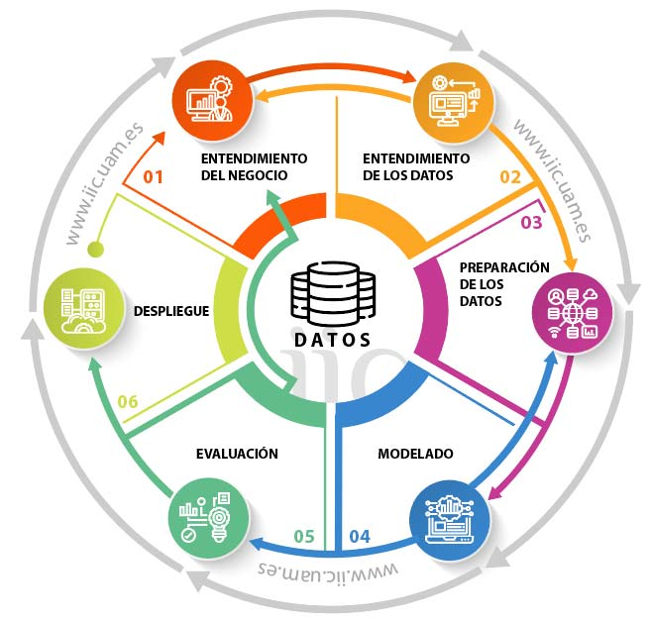

Fases de la metodología CRIPS DM. Tomado de (1

La etapa de Preparación de Datos implicaría la limpieza y formateo de los datos para abordar posibles inconsistencias y asegurar su idoneidad para el análisis. Luego, en la fase de Modelado, se aplicarían técnicas avanzadas de minería de datos para descubrir patrones y relaciones en los datos perinatales, utilizando algoritmos de aprendizaje automático para identificar posibles riesgos y tendencias.

La Evaluación sería crucial para determinar la efectividad de los modelos y ajustarlos según sea necesario. Posteriormente, en la etapa de Implementación, se desarrollarían estrategias basadas en los resultados para mejorar la atención materno-infantil en la regió

**4.COMPRESIÓN DE LOS DATOS**

El conjunto de los datos que vamos a trabar es de casos de parto en el municipio de Casanare, se obtuvo de datos abiertos

La tabla muestra los tipos de datos para cada columna del conjunto de datos con su respectiva descripción, en total hay 135 columnas, contiene etiquetas como riesgo obstétrico ultimo control prenatal, además de contar con variables categóricas y variables continuas como la edad.

|  |  |
| --- | --- |
| Orden | int64 |
| DEPARTAMENTO DE RESIDENCIA | object |
| NOMBRE IPS REPS | object |
| MUNICPIO DE RESIDENCIA | object |
| TIPO DE ID | object |
| EDAD | object |
| Ciclo_de_vida | object |
| SEXO | object |
| NACIONALIDAD | object |
| GRUPO POBLACIONAL | object |
| ZONA DE UBICACIÓN DE LA VIVIENDA | object |
| ESTADO ACTUAL DE USUARIA | object |
| DX1 | object |
| Gestacions | object |
| Partos | object |
| Cesareas | object |
| Abortos | object |
| Muertos | object |
| Vivos | object |
| FECHA DE LA PRUEBA DE EMBARAZO | object |
| FECHA DE INGRESO AL CONTROL PRENATAL | object |
| FUM | object |
| EDAD GESTACIONAL A CORTE | object |
| FECHA PROBABLE DE PARTO POR FUR O ECO | object |
| EDAD GESTACIONAL AL INGRESO A CPN | object |
| TRIMESTRE DE INGRESO A 1 CPN | object |
| CAPTACION TEMPRANA | object |
| RIESGO OBSTETRICO AL INGRESO DEL CONTROL PRENATAL | object |
| Peso Inicial | object |
| Talla | object |
| Indice de Masa Corporal | object |
| Clasificación del IMC | object |
| Hipertension arterial | object |
| Diabetes | object |
| VIH | object |
| Sifilis | object |
| Tuberculosis | object |
| Apoyo familiar | object |
| Embarazo deseado | object |
| Hábitos de riesgo: FUMAR - SUSTANCIAS PSICOACTIVAS - ALCOHOL | object |
| Ha sido víctima de violencia fisica o psicologica | object |
| Ha sido víctima de abuso sexual | object |
| Información de causales para IVE de acuerdo a la Sentencia C-055-2022 | object |
| FECHA DE 1 CONTROL PRENATAL | object |
| FECHA DE 2 CONTROL PRENATAL | object |
| FECHA DE 3 CONTROL PRENATAL | object |
| FECHA DE 4 CONTROL PRENATAL | object |
| FECHA DE 5 CONTROL PRENATAL | object |
| FECHA DE 6 CONTROL PRENATAL | object |
| FECHA DE 7 CONTROL PRENATAL | object |
| FECHA DE 8 CONTROL PRENATAL | object |
| FECHA DE 9 CONTROL PRENATAL | object |
| FECHA DE ULTIMO CONTROL | object |
| PESO EN EL ULTIMO CONTROL | object |
| RIESGO OBSTETRICO ULTIMO CONTROL PRENATAL | object |
| SISTOLICA ULTIMO CONTROL | object |
| DIASTOLICA ULTIMO CONTROL | object |
| FECHA DE CONSULTA POR NUTRICION | object |
| FECHA DE 1 CONSULTA DE ODONTOLOGIA | object |
| FECHA DE 2 CONSULTA DE ODONTOLOGIA | object |
| FECHA DE CONSULTA DE PSICOLOGIA | object |
| FECHA DE CONSULTA DE GINECOBSTETRICIA | object |
| ECOGRAFIA ENTRE LAS SEMANAS 10 SEMANAS + 6 DIAS Y 13 SEMANAS + 6 DIAS. | object |
| FECHA DE ECO DE DETALLE SEMANA 18 Y SEMANA 23 + 6 DIAS | object |
| FECHA ECO OBSTETRICA III TRIMESTRE | object |
| FECHA DE APLICACIÓN INFLUENZA MAYOR A 14 SEMANAS | object |
| FECHA DE APLICACIÓN TdaP ACELULAR MAYOR A 26 SEMANAS | object |
| NOMBRE BIOLOGICO CONTRA COVID 19 | object |
| FECHA 1 DOSIS COVID 19 | object |
| FECHA 2 DOSIS COVID 19 | object |
| FECHA 3 DOSIS COVID 19 | object |
| Fecha toma Hemograma | object |
| Resultado Hemograma | object |
| Fecha toma Urocultivo | object |
| Resultado Urocultivo con antibiograma | object |
| Fecha toma ULTIMO Urocultivo | object |
| Resultado ÚLTIMO Urocultivo con antibiograma | object |
| Fecha Toma 1 VIH | object |
| Resultado ELISA para detección de VIH | object |
| Fecha toma 1 VDRL | object |
| Resultado 1 VDRL | object |
| Fecha toma Ig G Rubeola | object |
| Resultado Ig G Rubeola | object |
| Fecha toma Ig M Rubeola | object |
| Resultado Ig M Rubeola | object |
| Fecha Ig G Toxoplasma Gondi | object |
| Resultado Ig G Toxoplasma Gondi | object |
| Fecha Ig M Toxoplasma Gondi | object |
| Resultado Ig M Toxoplasma Gondi | object |
| FECHA TOMA CHAGAS | object |
| RESULTADO CHAGAS | object |
| FECHA TOMA TSH | object |
| RESULTADO TSH | object |
| Fecha Toma Hemoclasificación | object |
| Resultado Hemoclasificación | object |
| FECHA TOMA GLICEMIA | object |
| REPORTE DE GLICEMIA | object |
| Fecha Toma Hepatitis B | object |
| Resultado Hepatitis B | object |
| Fecha toma de Parcial de orina | object |
| Resultado del Parcial de orina 1er Trimestre | object |
| Fecha toma Frotis vaginal | object |
| Reporte de Frotis de flujo vaginal | object |
| Fecha Toma prueba tolerancia a la glucosa | object |
| Reporte de Prueba de Tolerancia Oral a la glucosa | object |
| Fecha 2 toma de VDRL | Object |
| Resultado VDRL | object |
| Fecha de consejería para toma de 2 VIH | object |
| Fecha Toma 2 VIH | object |
| Resultado prueba VIH | object |
| Fecha Toma cultivo Vaginal Para Estreptocoo del grupo B. semana 35 a 37 | object |
| Resusltado cutlivo vaginal | object |
| Fecha Toma 2 Hemograma | object |
| Resultado de Hemoglobina del 2 Hemograma | object |
| Fecha de consejería para toma de 3 VIH | object |
| Fecha Toma 3 VIH | object |
| Resultado Prueba VIH | object |
| Fecha toma de 3 VDRL | object |
| Resultado 3 VDRL | object |
| PLAN DE PARTO: VIA DE PARTO : VAGINAL-CESAREA | object |
| FECHA DE ASESORIA LACTANCIA MATERNA | object |
| Fecha de Parto (dia-mes-año) | object |
| Caracteristicas del parto VAGINAL-CESAREA | object |
| IPS ATENCION PARTO | object |
| No Semanas de gestación | object |
| SUMINISTRAN MÉTODO DE PLANIFICACION FAMILIAR | object |
| TIPO DE METODO | object |
| TIPO ID | object |
| Sexo | object |
| Peso al nacer | object |
| Talla | object |
| Toman TSH Neonatal | object |
| Resultado TSH | object |
| Fecha Vacunación con BCG | object |
| Fecha Vacunación hepatitis B | object |
| dtype | object |

**4.1 VISUALIZACION DE NULOS EN EL DATASET**

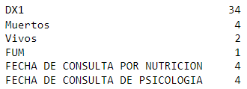 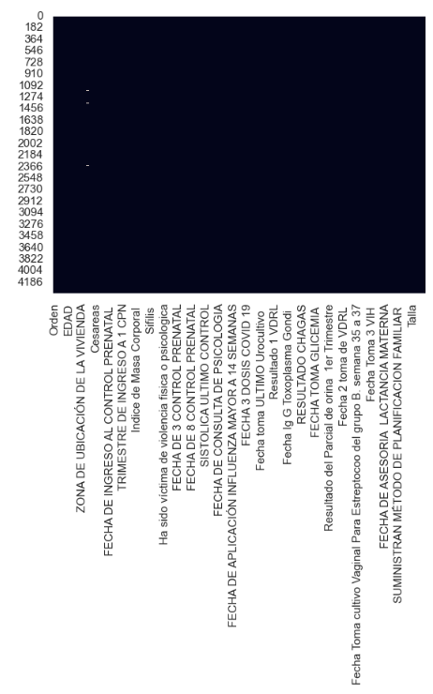

**4.2 RESUMEN ESTADÍSTICO DE LAS COLUMNAS NUMÉRICAS DEL DATAFRAME**

Visualizamos un resumen estadístico de las columnas numéricas. Proporciona varias estadísticas descriptivas que nos ayudan a entender la distribución de los datos en cada columna numérica.

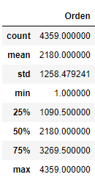

**4.3 PREPARACIÓN DE DATOS**

Se verifico el conjunto de datos sobre los valores faltantes existentes en los registros y se encontraron valores nulos, se eliminaron duplicados para garantizar que no se presente registros repetidos de los datos. Se eliminaron columnas irrelevantes como sexo y fechas en las que se realizaron los exámenes algunos exámenes como: fecha vacunación hepatitis B, se unificaron datos de algunas columnas que contaban con valores similares como : Positivo y positivo para dejarlo con un solo valor, además, se corrigió el nombre de algunas variables y valores, para la etiqueta diabetes se realizó un if, el valor esta entre 100 y 125 va a tomar un valor de prediabetes y si es.

|  |  |
| --- | --- |
| Valor de etiqueta | < 100 = normal |
| Valor de etiqueta | 100 y 125 = prediabetes |
| Valor de etiqueta | >125 = diabetes |

seguidamente hacemos selección de caracteristicas que son edad, estado actual de usuaria, gestacions, hipertension arterial, partos, cesareas, abortos, muertos, vivos, clasificacion del imc, diabetes, vih, sifilis, tuberculosis, riesgo obstétrico ultimo control prenatal, resultado vdrl, habitos de riesgo, etiqueta diabetes, un total de 15 columnas, seleccionamos estas columnas porque son los resultados de los exámenes médicos, igualmente para saber si han consumido alguna sustancia psicoactiva, y para sus gestaciones. Esto es fundamental ya que ayuda a los modelos a centrarse en los indicadores mas importantes en los que se esta trabajando, en este caso para predecir si van a tener complicaciones durante el parto, por último a algunas columnas le realizamos un mapeo a los datos como negativo 0 y positivo 1

.

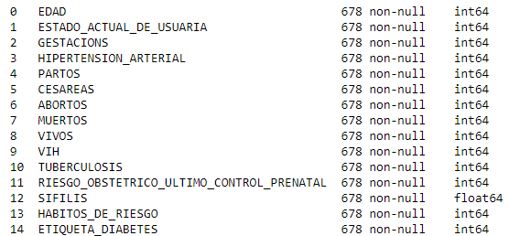

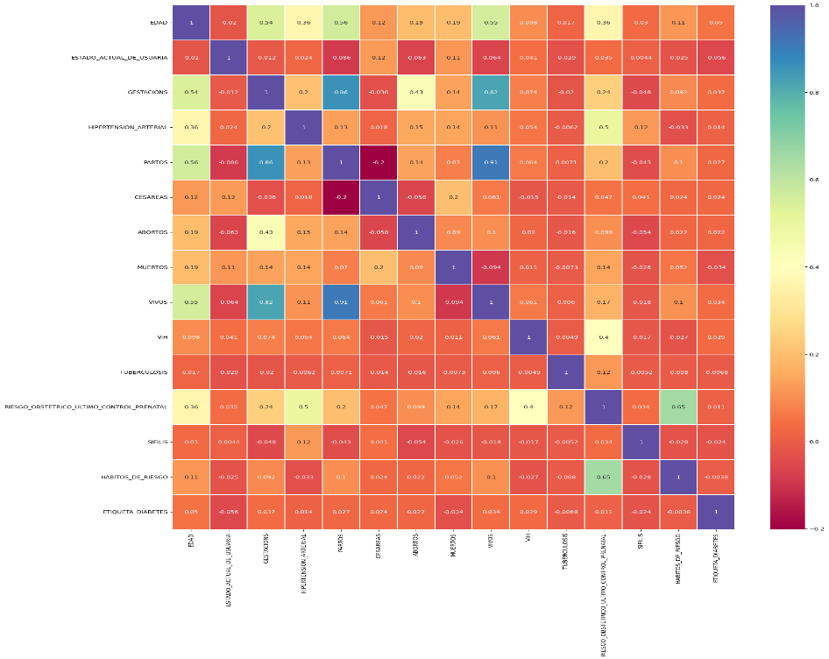**4.4 MAPA DE CORRELACIÓN**

**4.5 NORMALIZACIÓN DE DATOS**

Antes de ajustar los modelos de machine learning, se normalizan los datos para que las características tengan una media de 0 y una desviación estándar de 1, utilizando StandardScaler de Scikit-learn, Este proceso solo se le realizo a las columnas que lo requieren como, edad, gestaciones, partos, entre otras columnas.

Se recomienda utilizar StandardScaler en situaciones donde las características de entrada de un modelo de machine learning tienen diferentes escalas y se desea que todas tengan una

media de 0 y una desviación estándar de 1. Esto es particularmente útil para algoritmos que se ven afectados por la escala de las variables,

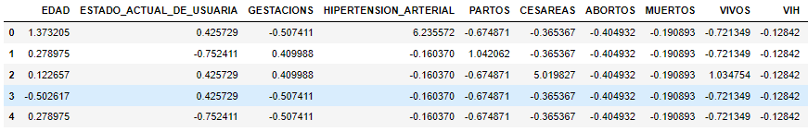

Tras la aplicación de la técnica a los datos del conjunto, se observó una normalización efectiva de las variables, consiguiendo una media de 0 y una desviación estándar de 1, gracias a esto conseguimos un equilibrio en la data. Asi se evita que algunas características cuenten con más varianza que otras.

**5. MACHINE LEARNING NO SUPERVISADO**

El aprendizaje no supervisado en machine learning implica analizar datos no etiquetados para descubrir patrones y estructuras sin guía explícita. A diferencia del aprendizaje supervisado, no requiere

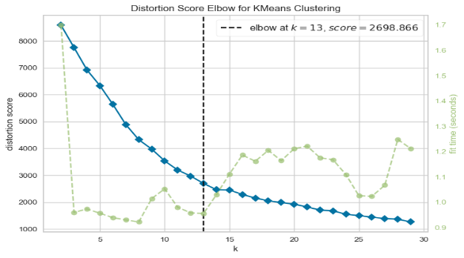**5.1 CODO DE PUNTUACIÓN DE DISTORSIÓN PARA LA AGRUPACIÓN DE KMEANS**

etiquetas predefinidas. Este enfoque es esencial para tareas como la agrupación, detección de anomalías y reducción de dimensionalidad, permitiendo revelar información valiosa y realizar análisis exploratorios sin conocimiento previo de categorías

al elegir k = 13, se esta dividiendo los datos en 13 grupos de manera que los puntos dentro de cada grupo estén bastante cerca entre si.

**5.2 CODO DE PUNTUACIÓN DE SILUETA**

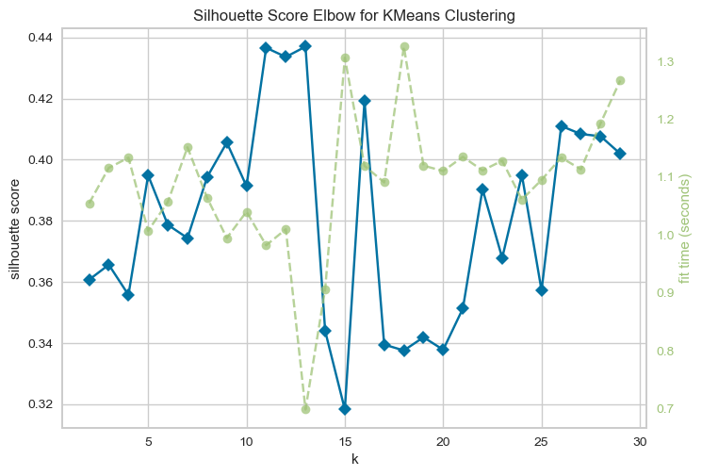

"Optimal number of clusters based on silhouette score: [13]"

significa que, según la métrica de silueta, el número óptimo de clústeres para tus datos es 13.

**5.3 MÉTRICA DE CALINSKI-HARABASZ**

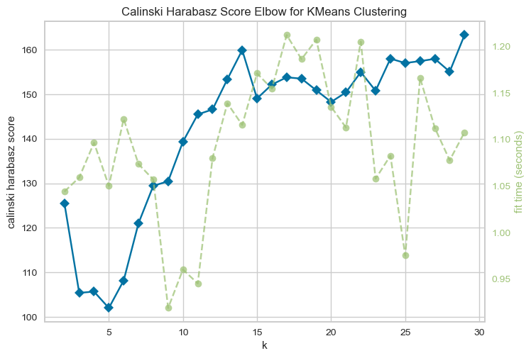

"Optimal number of clusters based on calinski harabasz: [29]"

significa que, según la métrica de Calinski-Harabasz, el número óptimo de clústeres para tus datos es 29.

**5.4 MÉTRICAS DE VALIDACIÓN DE CLÚSTER**



**Silhouette Score (Puntaje de Silueta):**

Valor entre -1 y 1.

Cuanto más cercano a 1, mejor. Indica una buena separación entre clústeres.

Cuanto más cercano a -1, peor. Indica que las muestras pueden haber sido asignadas al clúster incorrecto.

Un Silhouette Score de 0.3558 sugiere que hay una separación significativa entre los clústeres.

**Calinski Harabasz Score:**

Cuanto mayor sea el puntaje, mejor.

Indica una mejor cohesión entre clústeres y una mayor separación entre ellos.

Se compara con otros valores posibles de k para determinar el número óptimo de clústeres.

Un Calinski Harabasz Score de 105.6609 sugiere que la separación entre clústeres es relativamente buena.

**Davies Bouldin Score:**

Cuanto menor sea el puntaje, mejor.

Indica una mejor separación y cohesión entre clústeres.

Un valor cercano a cero indica una buena partición.

Un Davies Bouldin Score de 1.2028 sugiere que hay una buena separación y cohesión entre los clústeres.

los resultados indican que la agrupación en 4 clústeres tiene una moderada a buena calidad de separación entre los clústeres según estas métricas

**5.5 DBSCAN**

Se realiza una evaluación cuantitativa de la calidad de los clusters producidos por DBSCAN en términos de la métrica de silueta. La puntuación de silueta promedio se imprime en la consola como medida de la cohesión y separación de los clusters.



sugiere que los clusters generados por el algoritmo DBSCAN tienen una calidad relativamente baja, ya que la separación entre los clusters es limitada en comparación con el solapamiento o la falta de estructura en los datos.

|  |  |
| --- | --- |
| **No supervisado** | **Situeta** |
| KMeans | 0.3558 |
| DBSCAN | 0.0277 |

**5.5 MÉTODO DEL CODO**

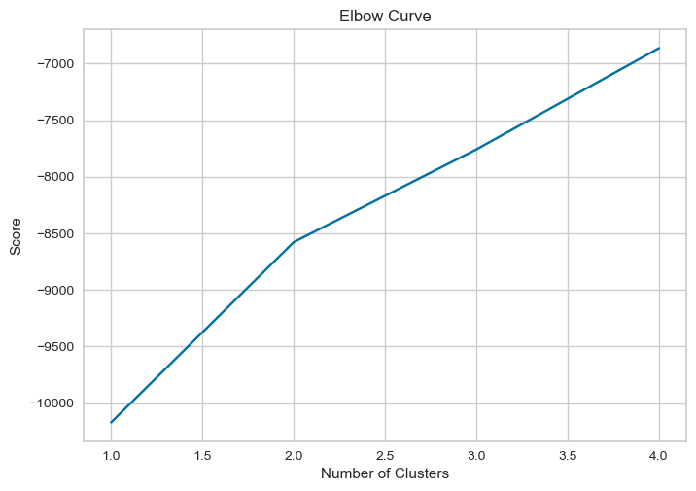

Por lo tanto, k=2 podría considerarse como el número óptimo de clústeres según el método de codo en tu conjunto de datos

**6 RANDOM FOREST**

RandomForestClassifier es una implementación del algoritmo Random Forest para clasificación en scikit-learn, y se utiliza para construir un conjunto de árboles de decisión y realizar predicciones basadas en el voto mayoritario de esos árboles.

Las características con puntuaciones de importancia más altas son más influyentes en el modelo.

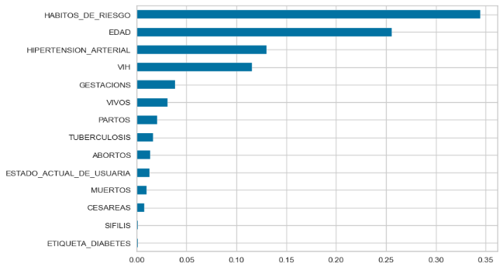

**7. REDUCCIÓN DE CARACTERÍSTICAS**

La reducción de características, y en particular el Análisis de Componentes Principales (PCA), es una técnica crucial en el ámbito del aprendizaje automático. Esta estrategia permite simplificar conjuntos de datos al transformar las variables originales en un conjunto más pequeño de componentes principales, manteniendo la mayor parte de la información relevante



En este caso, al reducir la dimensionalidad a 4 componentes principales, todavía se mantiene una proporción muy alta de la información original.

Esto sugiere que estos 4 componentes principales contienen la mayor parte de la variabilidad esencial en los datos originales y pueden ser considerados representativos del conjunto de datos.

**8.APRENDIZAJE SUPERVISADO**

El aprendizaje supervisado es un paradigma de aprendizaje automático en el que se enseña a un modelo utilizando un conjunto de datos etiquetado. En este enfoque, el algoritmo aprende a mapear las entradas a las salidas basándose en ejemplos de entrenamiento que incluyen tanto las características de entrada como las etiquetas correspondientes.

**8.1 REGRESIÓN LOGÍSTICA**

Se implemento un modelo de regresión logística para realizar una tarea de clasificación supervisada. Utiliza datos de entrada (X) que son: hipertension_arterial, vih, tuberculosis, sifilis, habitos_de_riesgo, edad, estado_actual_de_usuaria, gestacions, partos, cesareas, abortos, muertos,vivos, etiqueta_diabetes (y) riesgo_obstetrico_ultimo_control_prenatal para entrenar el modelo, y luego evalúa su rendimiento en un conjunto de prueba. La precisión del modelo es del 98.53%. Esto significa que el 98.53% de las predicciones del modelo en el conjunto de prueba fueron correctas

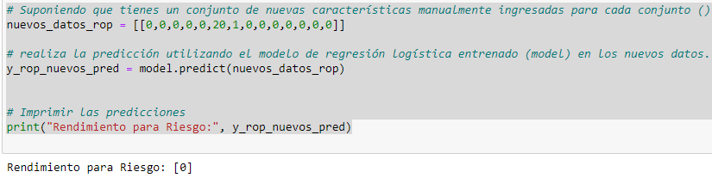

Realizamos una prueba de predicción, proporcionamos los valores que nos solicita la regresión, y nos arroja un resultado exitoso sobre la predicción, 0 indicando que no tiene ningún riesgo y efectivamente le proporcionamos valores de ningún riesgo.

**8.2 CLASIFICACION DEL KNN**

Se utiliza un conjunto de datos que incluye diversas características relacionadas con la salud obstétrica. Inicialmente, las columnas relevantes son seleccionadas y divididas en conjuntos de entrenamiento y prueba. Luego, se estandarizan las características para garantizar una escala consistente. Se crea y entrena un clasificador k-NN con 5 vecinos y la métrica de distancia euclidiana. Posteriormente, se utilizan las características del conjunto de prueba para realizar predicciones, y la precisión del modelo se evalúa mediante la métrica de precisión. Se genera y visualiza la matriz de confusión para analizar el rendimiento del clasificador en la clasificación binaria. Además, se utiliza el modelo entrenado para predecir la clase a la que pertenecería un nuevo conjunto de características ingresadas manualmente, le vamos a asignar valores de una mujer con problemas de hipertensión arterial, nos tiene que arrojar que la madre tendrá problemas al momento del parto ósea 1.

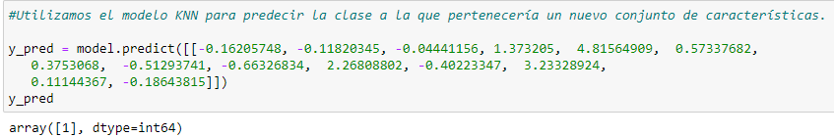

El resultado es satisfactorio, ya que nos indica que la mujer va a tener complicaciones al momento de dar a luz.

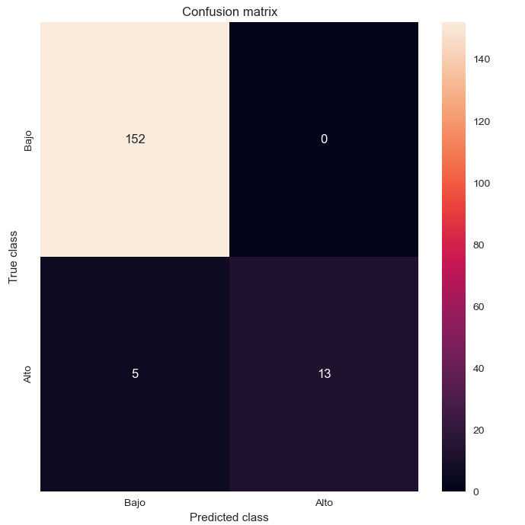

También generamos una matriz de confuncion y nos indica que

**Verdaderos Negativos (TN):**

152 instancias que fueron correctamente clasificadas como negativas.

**Falsos Positivos (FP):**

0 instancias que fueron incorrectamente clasificadas como positivas.

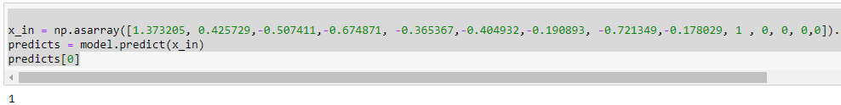**Falsos Negativos (FN):**

5 instancias que fueron incorrectamente clasificadas como negativas

**Verdaderos Positivos (TP):**

13 instancias que fueron correctamente clasificadas como positivas.

**8.3 PREDICION STREAMLIT**

Se realiza un proceso completo de construcción, entrenamiento y evaluación de un modelo de Máquinas de Soporte Vectorial (SVM) para clasificación.

Se seleccionan columnas relevantes, tanto categóricas como numéricas, del conjunto de datos original y creando un nuevo DataFrame llamado ds_pred. Luego, este conjunto de datos se guarda en un archivo CSV para su posterior uso. Después de cargar los datos, se dividen en conjuntos de entrenamiento y prueba. Se crea un modelo SVM con un kernel lineal y se entrena utilizando los datos de entrenamiento. El modelo entrenado se guarda en un archivo .

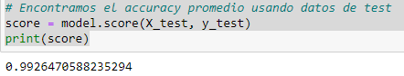'pickle_model.pkl'. Posteriormente, el código carga este modelo guardado y calcula el accuracy promedio utilizando los datos de prueba.

Finalmente, se realiza una predicción utilizando un conjunto de nuevas características, demostrando así el proceso completo de construcción, entrenamiento y aplicación de un modelo de clasificación SVM en un contexto supervisado.

|  |  |
| --- | --- |
| **Aprendizaje supervisado** | **Accuracy** |
| Regresion logistica | 98.53 |
| KNN | 97.05 |
| SVC | 99.26 |

**Streamlit**

Para poder consumir el modelo en Streamlit es necesario usar estos códigos en anaconda prompt:



Se utiliza para crear un nuevo entorno virtual en Conda (un gestor de paquetes y entornos para Python). El nombre del nuevo entorno es "ApiCrop". Este entorno virtual nos permite aislar las dependencias y configuraciones del proyecto.



Se utiliza para entrar en el entorno virtual llamado "ApiCrop". Una vez activado, se puede trabajar en ese entorno de forma aislada, instalando y ejecutando paquetes de Python sin afectar otros entornos o el sistema global.



Se usa para instalar la versión predeterminada de Python en el entorno virtual actual de Conda.



Se usa para instalar las dependencias de un proyecto de Python, especificadas en un archivo llamado requirements.txt. Pip, el gestor de paquetes de Python, lee este archivo y procede a instalar cada paquete y sus versiones correspondientes



se utiliza para ejecutar una aplicación web desarrollada con Streamlit en Python. Streamlit es un marco de desarrollo rápido para crear aplicaciones web interactivas

**Consumir el modelo en Streamlit**

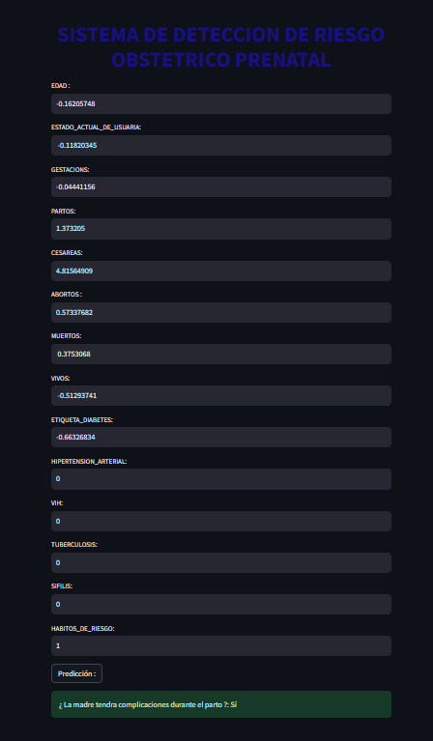

Como se puede visualizar esta funcionando correctamente el modelo consumido por **Streamlit**

**CONCLUSIONES**

En el contexto de Casanare, Colombia, donde la tasa de partos anuales es significativa, se ha llevado a cabo un análisis integral utilizando diversas técnicas de machine learning tanto supervisadas como no supervisadas. A través de métodos como K-Means, DBSCAN, y KModes, se ha buscado identificar patrones y estructuras en los datos relacionados con la salud obstétrica. La aplicación de técnicas de escalado de datos y la selección cuidadosa de variables, junto con un análisis exploratorio detallado, ha contribuido a la preparación eficaz de los datos. En el ámbito de aprendizaje supervisado, se implementaron modelos de regresión logística y k-NN para clasificación, destacando la importancia de seguir de cerca a las madres con historiales médicos riesgosos o hábitos poco saludables durante el embarazo. Se subraya la relevancia de proporcionar atención especializada a estas mujeres, reconociendo que su estado de salud puede influir de manera significativa en el desarrollo del embarazo y en las posibles complicaciones durante el parto. Además, la persistencia de modelos entrenados permite una aplicación futura, y la preocupación por la atención materna destaca la importancia de abordar factores de riesgo específicos para mejorar la salud materno-infantil en la región. Este enfoque integrador y analítico se presenta como una herramienta valiosa para la toma de decisiones informada y la mejora continua de la atención obstétrica en Casanare.

**BIBLIOGRAFIA**

[1] Accedido el 20 de noviembre de 2023. [En línea]. Disponible: <http://www.scielo.org.co/scielo.php?script=sci_arttext&amp;pid=S0120-56332022000200123>

[2] Accedido el 20 de noviembre de 2023. [En línea]. Disponible: <https://www.scielo.org.mx/scielo.php?script=sci_arttext&amp;pid=S1870-72032018000200125>

[3] “Uso y abuso de drogas durante el embarazo”. SciELO - Scientific Electronic Library Online. Accedido el 20 de noviembre de 2023. [En línea]. Disponible: <http://scielo.iics.una.py/scielo.php?script=sci_arttext&amp;pid=S1812-95282009000200006>

[4] Accedido el 20 de noviembre de 2023. [En línea]. Disponible: <http://www.scielo.org.co/scielo.php?script=sci_arttext&amp;pid=S0120-53072012000100011>